Дополнительные публичные обсуждения проекта постановления Правительства Курской области
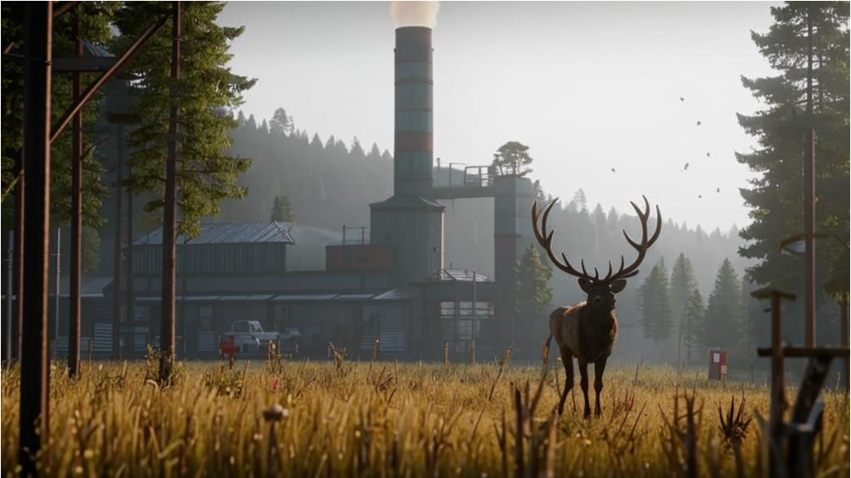
Министерство экономического развития, занятости населения и туризма Курской области проводит дополнительные публичные обсуждения в рамках процедуры оценки регулирующего воздействия по проекту постановления Правительства Курской области «Об утверждении требований к предотвращению гибели объектов животного мира при осуществлении производственных процессов, а также при эксплуатации транспортных магистралей, трубопроводов и линий связи и электропередачи на территории Курской области».

Цель предлагаемого регулирования является совершенствование природоохранной работы путем приведения регионального законодательства
в соответствие с федеральным и направленного на установление требований
по предотвращению гибели объектов животного мира при осуществлении собственниками, владельцами, пользователями, в том числе арендаторами, земельных участков хозяйственной деятельности на землях сельскохозяйственного назначения, осуществляющих производственную деятельность, связанную
с промышленными процессами (линии электропередачи, строительство дорог).

Предлагаем рассмотреть проект нормативного правового акта
на предмет наличия в нем положений, вводящих избыточные, необоснованные ограничения или обязанности для предпринимателей.

Подробная информация о проекте постановления размещена
в государственной информационной системе «Интернет-портал правовой информации Курской области» (https://kurskpravo.ru/). (Свои предложения
и замечания просим направить в электронном виде (doc*, rtf*) не позднее
2 июля 2026 года на адрес электронной почты ORV@rkursk.ru, контактное лицо: Савилов Руслан Андреевич, 8 (412) 54-03-02 (216).

